
ОБЩЕСТВО С ОГРАНИЧЕННОЙ ОТВЕТСТВЕННОСТЬЮ
НИЖЕГОРОДСКИЙ ЛАКОКРАСОЧНЫЙ ЗАВОД «АСПЕКТ»
___________________________________________________
603115, Российская Федерация, г.Нижний Новгород, ул. Геологов, д. 2А, тел. +7(831) 412-95-93;
+7(831) 218-80-80; E-mail: 2188080@mail.ru
___________________________________________________

Грунтовка «SPEC-naz 100»
(концентрированная глубокого проникновения)
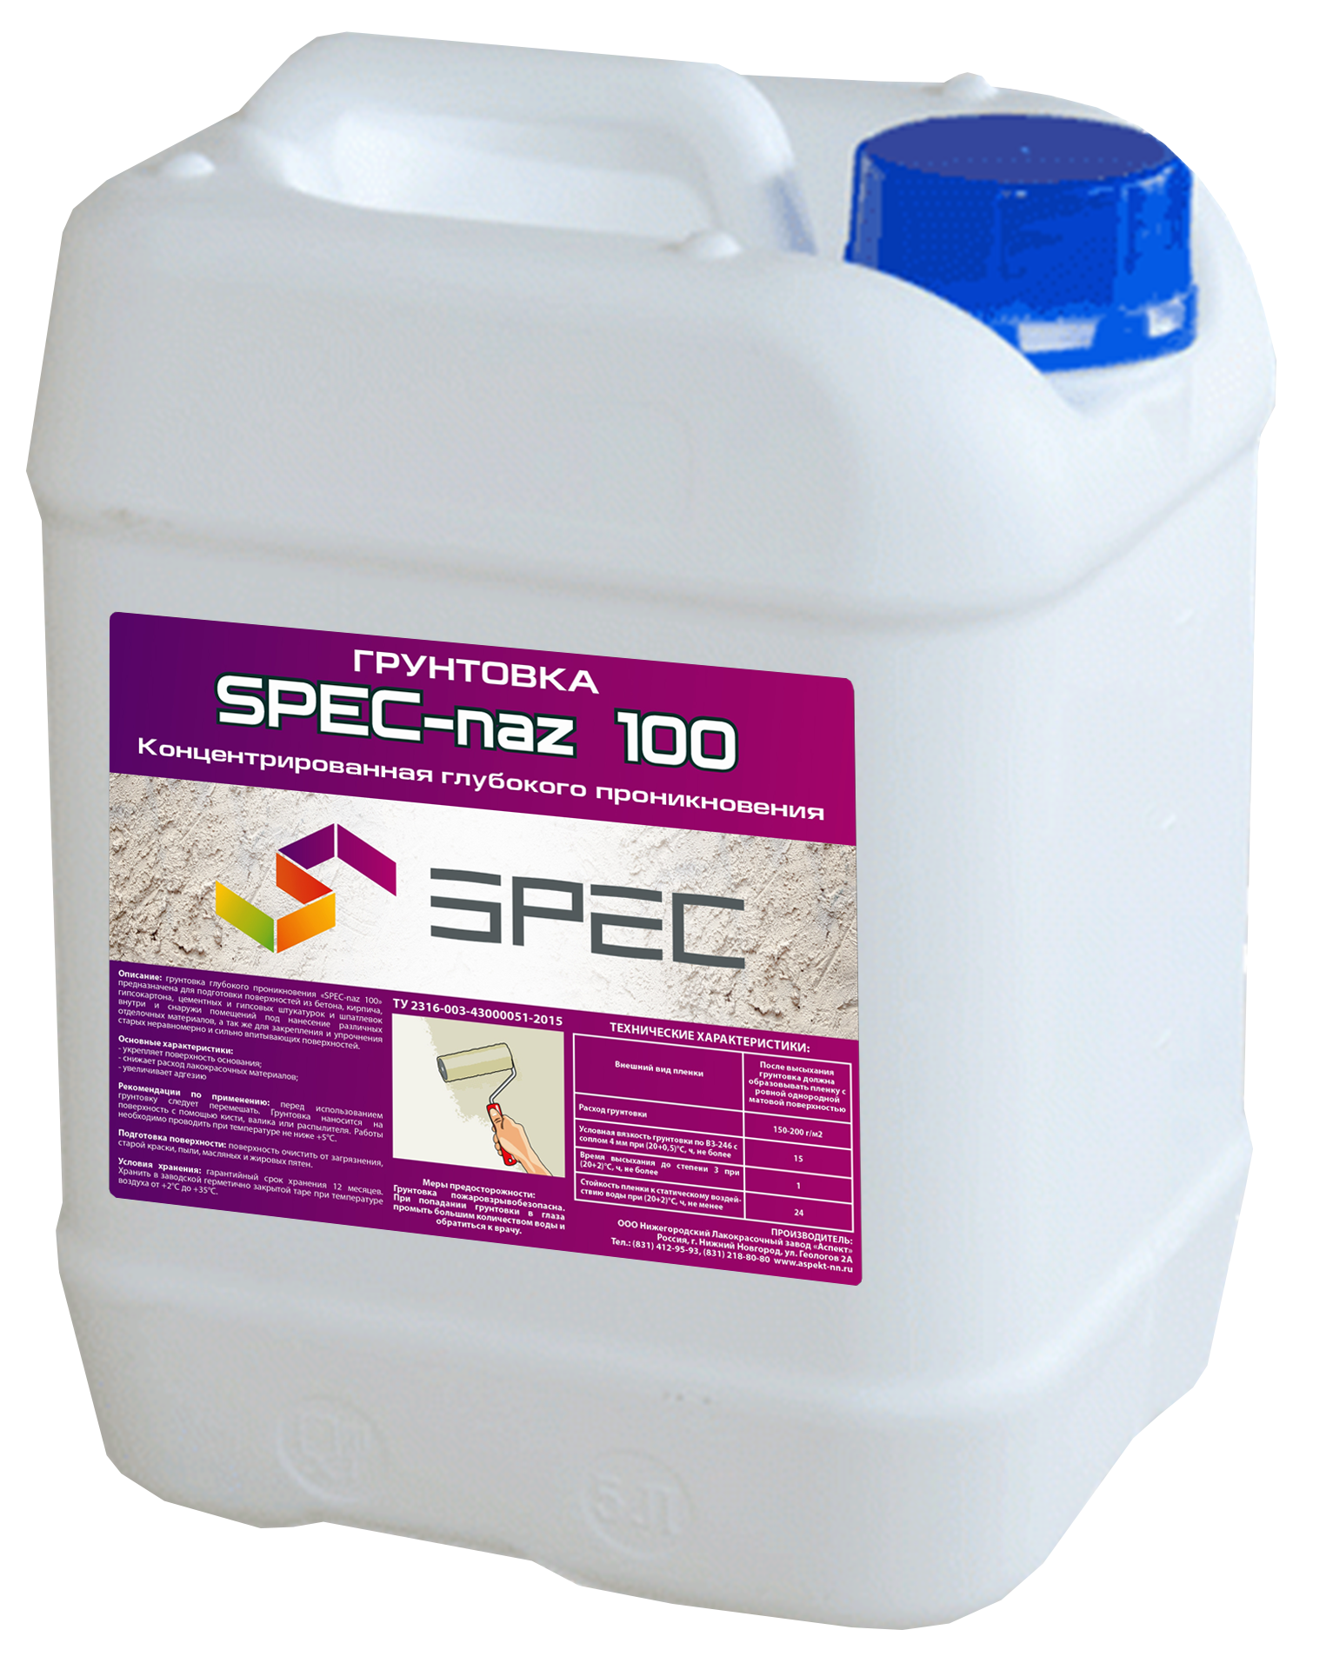

Ключевые свойства:

- Укрепляет поверхность основания;
- снижает расход лакокрасочных материалов;

- увеличивает адгезию.

Грунтовка имеет сертификат соответствия пожарной безопасности (№ ПС 001179) Рекомендована для использования в дошкольных, школьных, лечебно-оздоровительных и спортивных организациях.

Назначение: Универсальная концентрированная грунтовка «SPEC naz 100» предназначена для подготовки поверхностей из бетона, кирпича, гипсокартона, цементных и гипсовых штукатурок и шпатлевок внутри и снаружи помещений. Глубоко проникая в обрабатываемую поверхность, грунтовка выравнивает впитывающую способность основания. Грунтовка является проницаемой для воздуха и водяного пара. Для фасадов, стен и потолков – связывает пыль и остатки побелки, снижает расход краски, улучшает сцепление с основанием. Для гипсокартона, ГВЛ, деревянных поверхностей – придает водостойкость, снижает расход краски. Перед наклейкой обоев – связывает пыль, снижает расход клея, уменьшает возможность отслаивания обоев.
Подготовка поверхности: поверхность должна быть сухой, чистой, обеспыленной и свободной от посторонних загрязнений.

Рекомендации по применению: перед использованием грунтовку следует перемешать. Грунтовка наносится на поверхность с помощью кисти, валика или распылителя. Работы необходимо проводить при температуре не ниже +5°С. Грунтовка является концентрированной, для полноты сцепления рыхлого субстрата рекомендуется разбавление 1:1, допустимо разбавление водой в соотношении 1:2
Расход: расход грунтовки составляет в среднем 70-120 г/м2 в зависимости от впитывающей способности основания. Время высыхания составляет 30-90 минут при комнатной температуре.
Меры предосторожности: при попадании грунтовки в глаза промыть большим количеством воды и обратиться к врачу.

Условия хранения: хранить в плотно закрытой заводской таре при температуре от +1ºС до +35ºС. Гарантийный срок хранения 12 месяцев.

*Выпускается в ведрах и канистрах по 5 и 10 л.

